中值紫外线 UR06 – A21
将数据下载到moodle
您有 1 小时 30 分的时间来完成中位数。
只需以PDF格式提交Moodle （medianTD1 或 MediantTD2）卡片。用您的姓名和卡号命名（例如 molines_nathalie1.pdf）。拉上拉链即可一次性寄出您的卡片。用您的名字和姓氏来称呼邮政编码。
您可以以数字格式或纸质格式提交方案和问题答案。
成绩占UV总成绩的30%，未提交文件视为弃权。
目标：证明使用 Arc Gis 的基本概念是通过对现象进行结构化空间分析而获得的。
主题：识别可能陷入燃料贫困的家庭、为陷入燃料贫困的家庭提供支持的单位的位置
数据：您可以使用：
INSEE200m网格具有以下属性

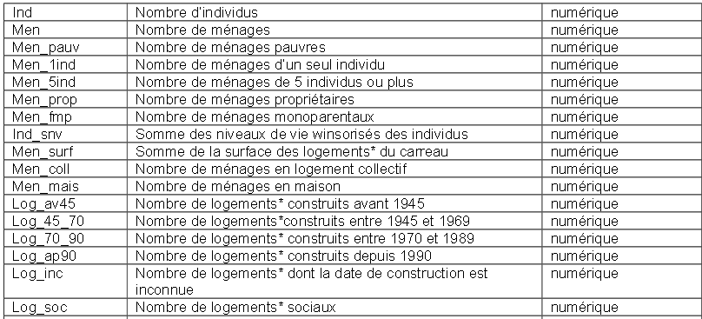

- 巴士站： bus_arret
- 建筑物：巴蒂_
- ARC 的城市边界： CommARC
- ARC 路线：路线
- ARC 水文网络： waterSurface
- 单元格存在： cell_accompaniment

其中一些信息层仅用于在视觉上丰富您需要生成的地图。

主题 :
能源贫困是指低收入家庭无力支付能源费用的情况。当家庭居住在隔热不良的房屋（有时称为“热筛”）中时，燃料匮乏的风险就会放大。
贡比涅市政厅希望为经历能源贫困的家庭设立一个支持单位（支持申请财政援助或进行能源改造工作）。为此，市政厅希望一方面评估可能涉及的家庭的数量和位置，另一方面，以最佳方式在其领土内建立 2 个新的支持单位，为不稳定的家庭提供支持。情况.能源（贡比涅已经存在）。
作为城市的 GIS 工程师，一方面，您需要对能源不安全风险进行分析（地图加表格，显示面临极高、高和中等风险的家庭数量），另一方面手上有一张地图，显示了伴随单元的潜在位置区域。
不安全风险（针对 200m INSEE 瓷砖进行评估）取决于家庭的所有者或租户状况以及家庭收入水平。
贫困户超过50%的地区，我们的风险就会非常高。
如果贫困户占30%到50%，业主户占20%以上，我们的风险就很高。
如果我们有 15% 到 29.99% 的贫困户和 20% 或更多的业主户，我们将面临平均风险。
支持小组必须位于高风险或极高风险的家庭街区，并且距离公交车站不到 100 m。它们距离已就位的牢房也必须超过 1500 m。
- 您将构建两张地图（注意制图方面，不要忘记底图！！！）分别代表：
  - INSEE Compiègne 瓷砖不稳定的潜在风险
  - 2 个单元的潜在接收区域的地图。您将创建一个新图层 (Propo_cellule)，在其中对 2 个单元进行数字化，将其称为选项 1 和选项 2。这 3 个单元（现有的一个和两个新的）必须显示在地图上

- 您将以表格形式呈现
  - 与每种不稳定风险类型相对应的区域数量
  - 潜在地点的表面；
  - 每个潜在区域中包含的住宅建筑数量

3. 您将以书面形式（文本或流程图）展示您使用的分析方法。

Etape 1
Add Field $ Prop_pauv et Prop_prop
Field Cal $ = men_pauv / men
= men_prop / men
Selection By Attributes ù
$ "Prop_pauv" > 30 AND "Prop_pauv" < 50 AND "Prop_prop" > 20
$
$

